交流拖动自动控制系统
本课程主要讲授的内容：
- 序：交流调速系统概述
- 交流变压调速系统
- 交流变频调速系统
- 绕线转子异步电机双馈调速系统
- 同步电动机变压变频调速系统
第1章 交流调速系统概述
本章主要讲授的内容：
一、运动控制系统及其组成
二、运动控制系统的历史与发展
三、运动控制系统转矩控制规律
四、生产机械的负载转矩特性
五、交流调速系统应用领域
六、交流调速系统分类
一、运动控制系统及其组成
1、运动控制系统的控制对象——电动机
从类型上分：
直流电动机、交流感应电动机（交流异步电动机）和交流同步电动机。
2、运动控制系统的功率放大与变换装置
电力电子型功率放大与变换装置
半控型向全控型发展
3、运动控制系统的信号检测与处理
信号检测：电压、电流、转速和位置等信号
信号转换：电压匹配、极性转换、脉冲整形等
4、运动控制系统的控制器
模拟控制器：物理概念清晰,控制信号流向直观；控制规律体现在硬件电路；线路复杂、通用性差；控制效果受到器件性能、温度等因素的影响
以微处理器为核心的数字控制器：硬件电路标准化程度高；控制规律体现在软件上,修改灵活方便；拥有信息存储、数据通信和故障诊断等功能
两者比较：
模拟控制器：并行运行，控制器的滞后时间小。
微处理器数字控制器：串行运行方式，其滞后时间比模拟控制器大得多，在设计系统时应予以考虑。
二、 运动控制系统的历史与发展
1.直流电机存在的问题：
①直流电机具有电刷和换相器，必须经常检查维修；
②换向火花使直流电机的应用环境受到限制；
③换向能力限制了直流电机的容量和速度等。
2.交流拖动的实现与交流调速的实现：
直到20世纪60~70年代，随着电力电子技术的发展，使得采用电力电子变换器的交流拖动系统得以实现；特别是大规模集成电路和计算机控制的出现，高性能交流调速系统便应运而生。
电力电子技术和微电子技术带动了新一代交流调速系统的兴起与发展，打破了直流调速系统一统高性能拖动天下的格局。进入21世纪后，用交流调速系统取代直流调速系统已成为不争的事实。
直流调速系统：
直流电动机的数学模型简单，转矩易于控制。换向器与电刷的位置保证了电枢电流与励磁电流的解耦，使转矩与电枢电流成正比。
交流调速系统：
交流电动机（尤其是笼型感应电动机）结构简单；交流电动机动态数学模型具有非线性多变量强耦合的性质，比直流电动机复杂得多。
基于稳态模型的交流调速系统：
转速开环的变压变频调速
转速闭环的转差频率控制系统
注：动态性能无法与直流调速系统相比
基于动态模型的交流调速系统：
矢量控制系统
直接转矩控制系统
注：动态性能良好，取代直流调速系统
同步电动机交流调速系统：
同步电动机的转速与电源频率严格保持同步，机械特性硬。电力电子变频技术的发展，成功地解决了阻碍同步电动机调速的失步和启动两大问题。
三、 运动控制系统的转矩控制规律
运动控制系统的基本运动方程式
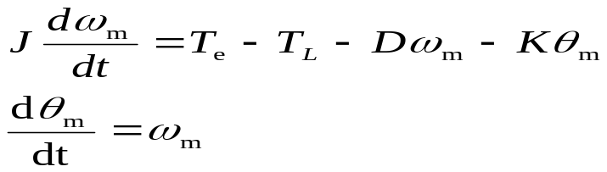
忽略阻尼转矩和扭转弹性转矩，运动控制系统的简化运动方程式（记住）
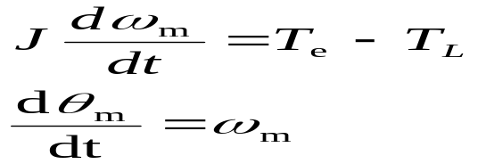
转矩控制是运动控制的根本问题
要控制转速和转角，唯一的途径就是控制电动机的电磁转矩，使转速变化率按人们期望的规律变化。
磁链控制同样重要：为了有效地控制电磁转矩，充分利用电机铁芯，在一定的电流作用下尽可能产生最大的电磁转矩，必须在控制转矩的同时也控制磁通（或磁链）。
四、 生产机械的负载转矩特性
生产机械的负载转矩是一个必然存在的不可控扰动输入。
归纳出几种典型的生产机械负载转矩特性，实际负载可能是多个典型负载的组合，应根据实际负载的具体情况加以分析。
负载转矩与转速的平方成正比，称作风机、泵类负载。见图1-4
负载转矩的大小恒定，称作恒转矩负载。见图1-5
a）位能性恒转矩负载
b) 反抗性恒转矩负载
五、交流拖动控制系统的应用领域：主要有三个方面：
比如风机、水泵等通用机械，因为过去的交流拖动本身不能调速，不得不依赖挡板和阀门来调节送风和供水的流量，因而把许多电能白白地浪费了。
如果换成交流调速系统，把消耗在挡板和阀门上的能量节省下来，每台风机、水泵平均都可以节约20~30%以上的电能，效果是很可观的。
1.一般性能的节能调速领域
风机、水泵对调速范围和动态性能的要求都不高，只要有一般的调速性能就足够了。
需要调速，但对调速性能要求不高的生产机械，也属于一般性能调速。
2.高性能的交流调速系统和伺服系统领域
矢量控制技术、直接转矩控制
可以和直流调速系统媲美的高性能交流调速系统和交流伺服系统。
3.特大容量、极高转速的交流调速领域
特大容量的电力拖动设备：厚板轧机、矿井卷扬机等，以及极高转速的拖动，如高速磨头、离心机等，都以采用交流调速为宜。
六、交流调速系统的主要类型
交流电机主要分为异步电机（即感应电机）和同步电机两大类，每类电机又有不同类型的调速系统。
一）异步电机（即感应电机）调速系统类型：
1、按电动机的基本调速方法分类，常见交流调速方法：
①降电压调速；（改变定子电压也是改变转差率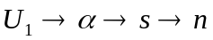）
分析：
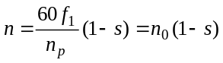
其中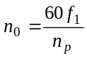是同步转速
调速方法：改变供电频率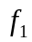；转差率（调定子电压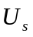；转子电阻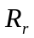）；极对数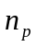三种。
适用特殊笼型或绕线型小容量异步电动机。
优点：简单，可靠；
缺点：转差功率消耗在电阻上，效率随转差率增加而下降。（在后面证明）
②转差离合器调速；（改变转差率）
适用笼型异步电动机。
优点：简单，价廉；
缺点：转差功率消耗在离合器上，效率低。
③转子串电阻调速；（改变转差率）
适用绕线型异步电动机。
优点：简单、价廉、操作方便；
缺点：随着转子电阻的增大，机械特性变软，精度差，是有级调速，转差功率消耗在电阻上，效率随转差率增加而下降。
④绕线电机串级调速或双馈电机调速；（经过整流—逆变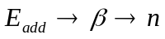）
适用绕线型异步电动机。
优点：简单、可靠、经济、高效，把转差功率馈送到电网中去，或由电网馈入，或高效地利用它，使相应的调速系统具有良好的性能。
⑤变极对数调速；（改变同步转速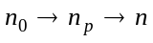）
适用笼型异步电动机。
优点：操作简便、效率高、机械特性硬；
缺点：有级调速，调速范围不大。
⑥变压变频调速等等。（改变电压、频率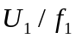=恒值→）
应用广，变频器是核心环节。
2、按电动机的能量转换类型分类
按照交流异步电机原理，从定子传入转子的电磁功率可分成两部分：一部分是拖动负载的有效功率，称作机械功率；另一部分是传输给转子电路的转差功率，与转差率s成正比

关系：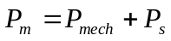；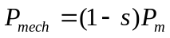；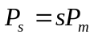
从能量转换的角度上看，转差功率是否增大，是消耗掉还是得到回收，是评价调速系统效率高低的标志。从这点出发，可以把异步电机的调速系统分成三类。
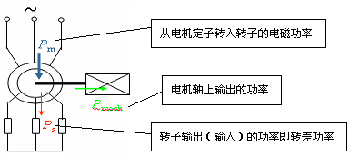
（1）转差功率消耗型（系统效率较低）；
（2）转差功率回馈型（把部分转差功率返回电网，系统效率稍高）；
（3）转差功率不变型（系统效率最高）。
①转差功率消耗型调速系统
这种类型的全部转差功率都转换成热能消耗在转子回路中，上述的第①、②、③三种调速方法都属于这一类。
缺点：这类系统效率最低，越到低速时效率越低，它是以增加转差功率消耗来换取转速降低的（恒转矩负载时）。
优点：这类系统结构简单，设备成本最低，技术成熟，所以还有一定的应用价值。
②转差功率馈送型调速系统
在这类系统中，除转子铜损外，大部分转差功率在转子侧通过变流装置馈出或馈入，转速越低，能馈送的功率越多，上述第④种调速方法属于这一类。
优缺点：无论是馈出还是馈入的转差功率，扣除变流装置本身的损耗后，最终都转化成有用的功率，因此这类系统的效率较高，但要增加设备。
③转差功率不变型调速系统
在这类系统中，转差功率只有转子铜损，而且无论转速高低，转差功率基本不变，因此效率更高，上述的第⑤、⑥两种调速方法属于此类。
其中变极对数调速是有级的，应用场合有限。只有变压变频调速应用最广，可以构成高动态性能的交流调速系统，取代直流调速；但在定子电路中须配备与电动机容量相当的变压变频器，相比之下，设备成本最高。
问题：交流异步电动机调速的方式有哪几种？并写出各方式的优缺点？
二）同步电机调速系统类型：
分析：速度公式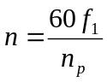
同步电机没有转差，也就没有转差功率，所以同步电机调速系统只能是转差功率不变型（恒等于0）的，而同步电机转子极对数又是固定的，因此只能靠变压变频调速，没有像异步电机那样的多种调速方法。
在同步电机的变压变频调速方法中，从频率控制的方式来看，可分为他控变频调速和自控变频调速两类。
他控变频调速系统：用独立的变压变频装置给同步电动机供电的系统。
自控变频调速系统：用电动机本身轴上所带转子位置检测器或电动机反电动势波形提供转子位置信号来控制变压变频装置换相时刻系统。利用转子磁极位置检测信号来控制变压变频装置换相，类似于直流电机中电刷和换向器作用，因此有时又称作无换向器电机调速，或无刷直流电机调速。
第5章 基于稳态模型的异步电动机调速
本章主要讲述内容
5.1 异步电动机稳态数学模型和调速方法
5.2 异步电动机调压调速
5.3 异步电动机变压变频调速
5.4 电力电子变压变频器
5.5 转速开环变压变频调速系统
5.6 转速闭环转差频率控制的变压变频调速系统
5.1 异步电动机稳态数学模型和调速方法
在基于稳态模型的异步电动机调速系统中，采用稳态等值电路来分析异步电动机在不同电压和频率供电条件下的转矩与磁通的稳态关系和机械特性，并在此基础上设计异步电动机调速系统。
常用的基于稳态模型的异步电动机调速方法有调压调速（5.2节）和变压变频调速（5-6章）两类。
异步电动机稳态数学模型包括：异步电动机稳态等值电路和机械特性，两者既有联系，又有区别。
稳态等值电路描述了在一定的转差率下电动机的稳态电气特性。
机械特性则表征了转矩与转差率（或转速）的稳态关系。
5.1.1异步电动机稳态数学模型
转差率与转速的关系
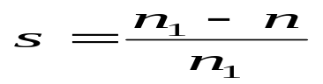或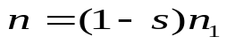
同步转速：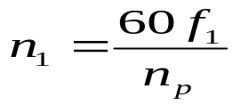
供电电源频率：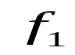
电动机极对数：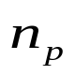
假定条件：①忽略空间和时间谐波，②忽略磁饱和，③忽略铁损：图5-1异步电动机稳态等效电路
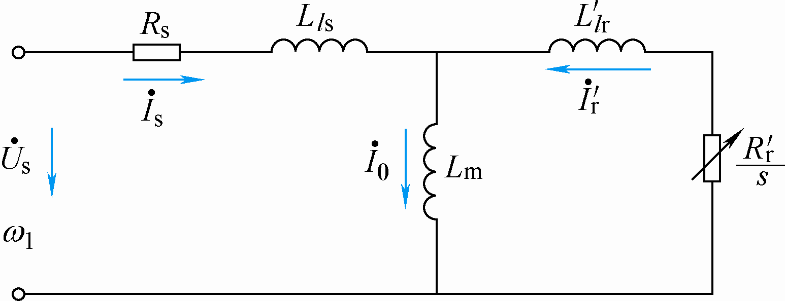
简述公式T_{e}的导出：
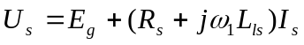
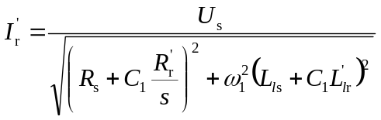 5-3
式中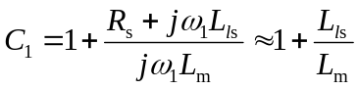
在一般情况下，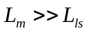，则，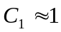这相当于将上述假定条件的第③条改为忽略铁损和励磁电流。这样，电流公式可简化成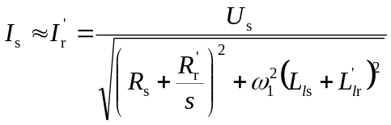 5-4
图5-2简化等效电路的电路
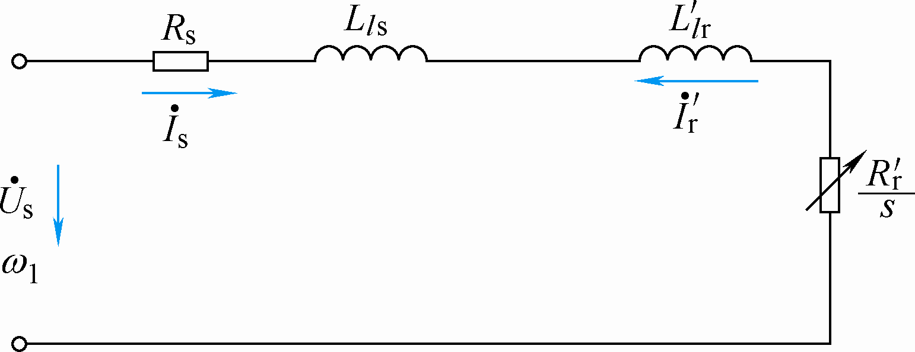
异步电动机的机械特性
令电磁功率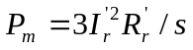，同步机械角转速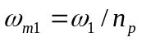，式中为极对数，则异步电机的电磁转矩：
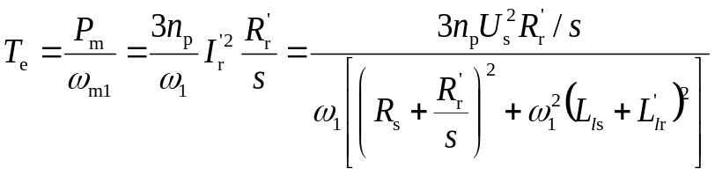（5-5）
对s求导，并令 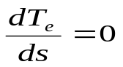
最大转矩，又称临界转矩
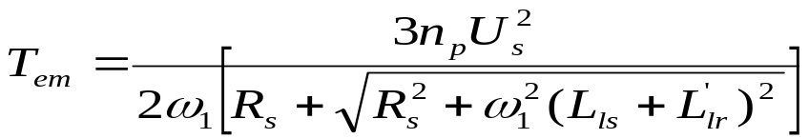 5-7
临界转差率：对应最大转矩的转差率
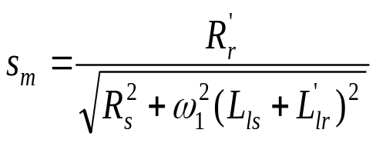 5-6
异步电动机的机械特性分析
将机械特性方程式分母展开
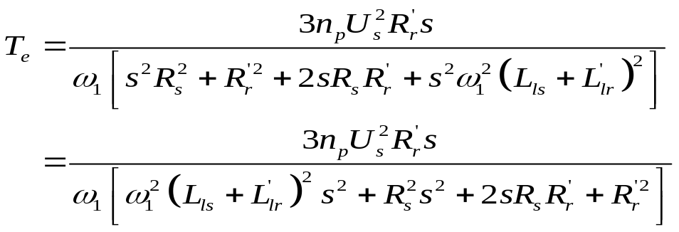
当s很小时，忽略分母中含s各项
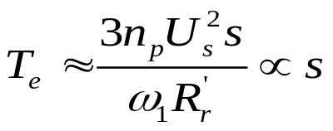 5-8
转矩近似与s成正比，机械特性近似为直线
当s较大时，忽略分母中s的一次项和零次项
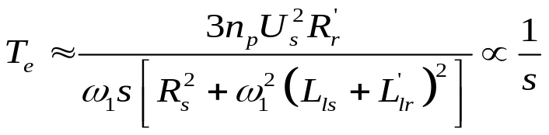 5-9
转矩近似与s成反比，机械特性是一段双曲线
异步电动机的机械特性曲线
异步电动机由额定电压、额定频率供电，且无外加电阻和电抗时的机械特性方程式，称作固有特性或自然特性。
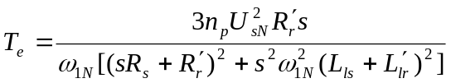 5-10
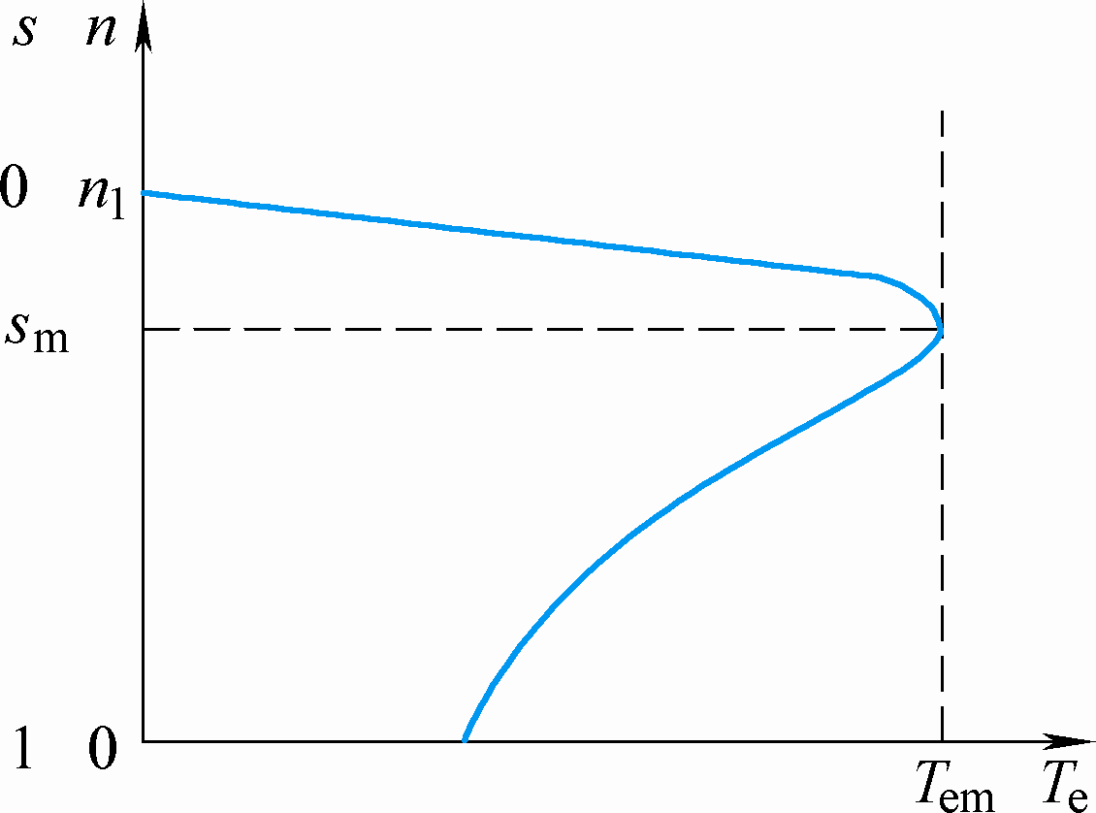
图5-3异步电动机的机械特性曲线
5.1.2异步电动机的调速方法与气隙磁通
异步电动机的调速方法
所谓调速，就是人为地改变机械特性的参数，使电动机的稳定工作点偏离固有特性，工作在人为机械特性上，以达到调速的目的。
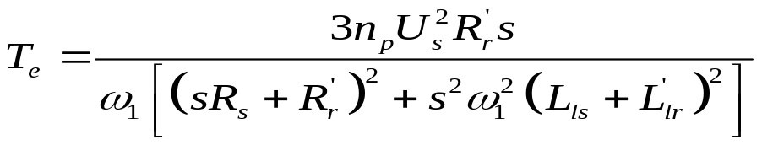5-5
可知，能够改变的参数可分为3类：电动机参数、电源电压和电源频率（或角频率）。
异步电动机的气隙磁通
三相异步电动机定子每相电动势的有效值
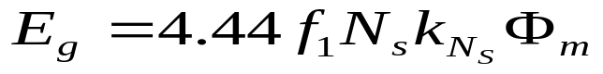 5-11
忽略定子绕组电阻和漏磁感抗压降
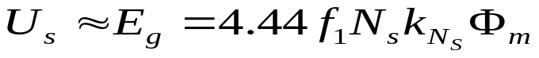 5-12
为了保持气隙磁通恒定，应使
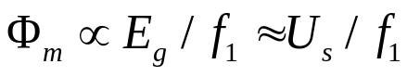
5.2 异步电动机调压调速
保持电源频率为额定频率，只改变定子电压的调速方法称作调压调速。由于受电动机绝缘和磁路饱和的限制，定子电压只能降低，不能升高，故又称作降压调速。
调压调速的基本特征：电动机同步转速保持额定值不变
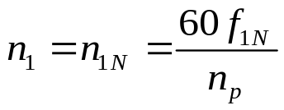5-13 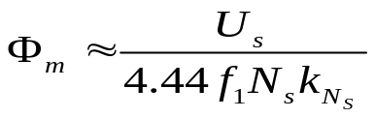5-14
气隙磁通随定子电压的降低而减小，属于弱磁调速。
5.2.1 异步电动机调压调速的主电路
TVC——双向晶闸管交流调压器
a) 不可逆电路 b) 可逆电路
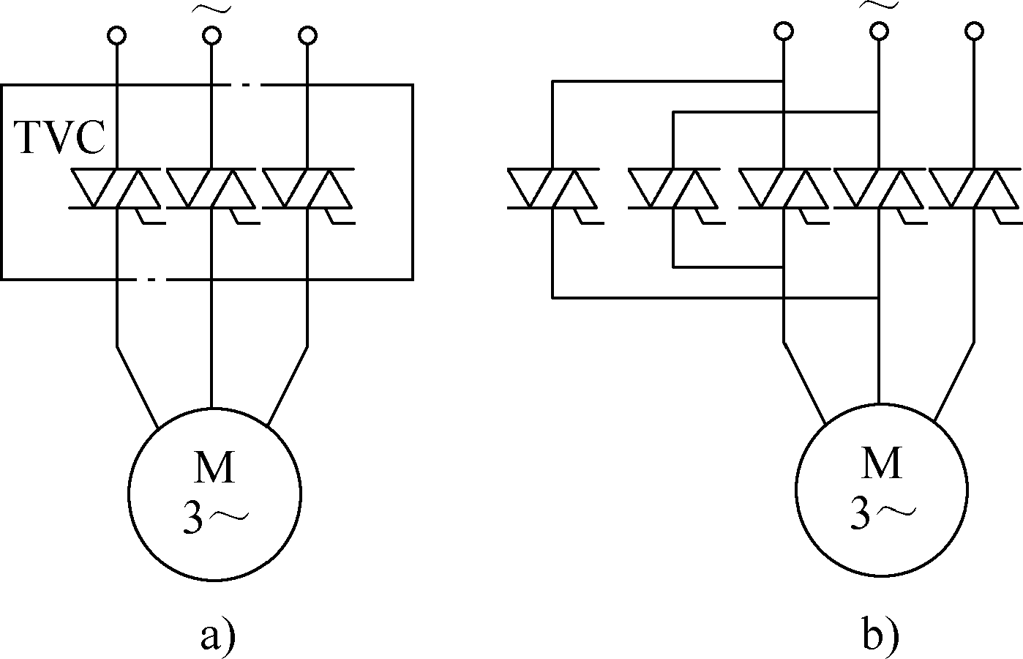
图5-4晶闸管交流调压器调速
5.2.2 异步电动机调压调速的机械特性
5-5
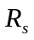、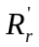——定子每相电阻和折合到定子侧的转子每相电阻；
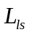、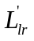——定子每相漏感和折合到定子侧的转子每相漏感；
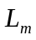——定子每相绕组产生气隙主磁通等效电感，励磁电感；
、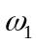——定子相电压和供电角频率；
——转差率。
由电磁转矩公式可知：当转速或转差率一定时，电磁转矩与定子电压的平方成正比，即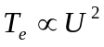——这也是交流调压调速的理论根据。
异步电动机变压调速原理：由电力拖动原理可知，当异步电机等效电路的参数不变时，在相同的转速下，电磁转矩与定子电压的平方成正比，因此，改变定子外加电压就可以改变机械特性的函数关系，从而改变电机在一定负载转矩下的转速。
实现调压调速的方法：
过去：多用自耦变压器或带直流磁化绕组的饱和电抗器。
目前：交流调压器一般用三对晶闸管反并联或三个双向晶闸管分别串接在三相电路中，用相位控制改变输出电压。
机械特性：
令电磁功率，同步机械角转速，式中为极对数，则异步电机的电磁转矩：
式（5-5）是异步电机的机械特性方程式。它表明，当转速或转差率一定时，电磁转矩与定子电压的平方成正比。
理想空载转速保持为同步转速不变 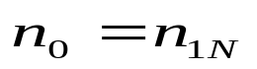
临界转差率保持不变
临界转矩
随定子电压的减小而成平方比地下降
这样，不同电压下的机械特性见书P119图5-5所示，图中，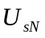表示额定定子电压。可见，带恒转矩负载工作时，普通笼型异步电机变电压时的稳定工作点为A、B、C，转差率s的变化范围不超过0~s~s_{m}，调速范围有限。如果带风机类负载运行，则工作点在D、E、F，调速范围可稍大一些。
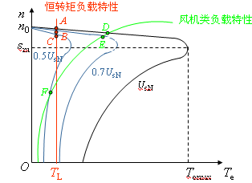
图5-5 异步电动机不同电压下的机械特性
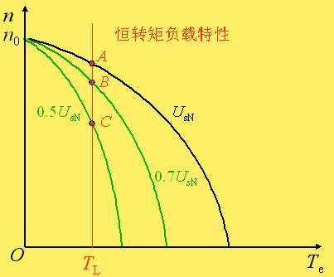
图5-6 交流力矩电动机在不同电压下的机械特性
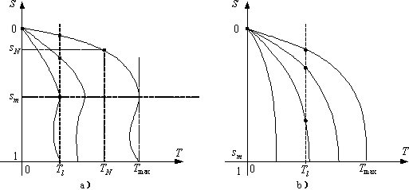
图 异步电动机调压调速时的开环机械特性
（a）高转差率电动机 （b）交流力矩电动机
为了能在恒转矩负载下扩大调压调速的范围，这就要求电动机有较大的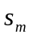值，这可以使用高转差率电动机或者交流力矩电动机来实现。
*采用普通异步电机的变电压调速时，调速范围很窄，采用高转子电阻的力矩电机可以增大调速范围，但机械特性又变软，因而当负载变化时静差率很大（书P149图5-5），开环控制很难解决这个矛盾。对于恒转矩性质的负载，要求调速范围大于D=2时，往往采用带转速反馈的闭环控制系统。
交流力矩电动机是允许电动机长期堵转及低速运行的电动机，就等于1，电动机的主要技术参数就是堵转转矩，额定点就是堵转点。
高转差率电动机兼顾了高速及低速的性能，额定转差率一般在0.07～0.13之间，一般在0.5左右，且堵转转矩也较大，堵转转矩一般也都与最大转矩相等。
变压调速转差功率，以发热形式消耗在转子电路里（电阻）推导：
电磁功率：；
机械功率：；
转差功率：
异步机的功率关系：
输入功率：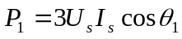
定子铜耗：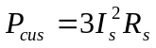
铁 耗：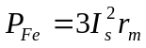
电磁功率：
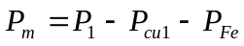
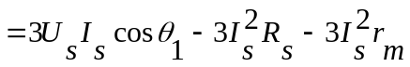
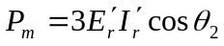
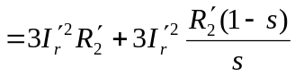
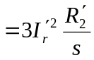
转子铜耗：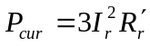
转子铁耗：在1~3Hz可不计
机械功率：
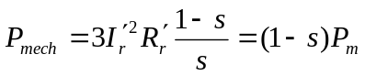
输出功率：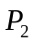即轴上输出的机械功率
推导：由于，
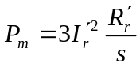，
有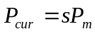即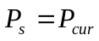
则转差功率，以发热形式消耗在转子电路里（电阻）。
↓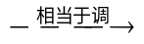↑↓，↑→↓→↑→↓
*转差功率消耗型的由来
带恒转矩负载工作时，定子侧输入的电磁功率
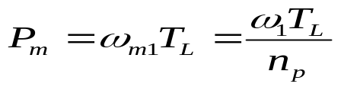 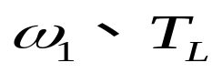均为常数
故电磁功率恒定不变，与转速无关。
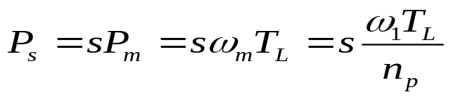
转差功率随着转差率的加大而增加。
带恒转矩负载的降压调速就是靠增大转差功率、减小输出功率来换取转速的降低。增加的转差功率全部消耗在转子电阻上，这就是转差功率消耗型的由来。
5.2.3 闭环控制的调压调速系统
要求带恒转矩负载的调压系统具有较大的调速范围时，用交流力矩电机，但机械特性较软；须采用带转速反馈的闭环控制系统，解决机械特性较软问题。
当系统带负载稳定时，如果负载增大或减小，引起转速下降或上升，反馈控制作用会自动调整定子电压，使闭环系统工作在新的稳定工作点。按照反馈控制规律，将稳定工作点连接起来便是闭环系统的静特性。
1.系统组成（其中：GT触发装置）（见书120图5-7a）
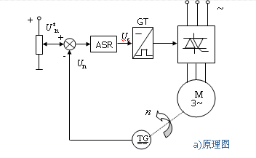
晶闸管交流调压器
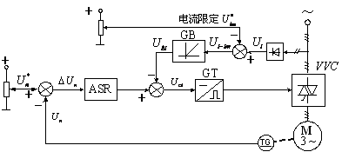
图 带限流环节的调压调速系统原理图
2.系统静特性（见书P120图5-6b）
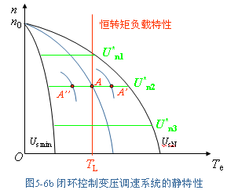
当系统带负载在A点运行时，如果负载增大引起转速下降，反馈控制作用能提高定子电压，从而在右边一条机械特性上找到新的工作点A’。同理，当负载降低时，会在左边一条特性上得到定子电压低一些的工作点A’’。按照反馈控制规律，将A’’、A、A’连接起来便是闭环系统的静特性。
*尽管异步力矩电机的机械特性很软，但由系统放大系数决定的闭环系统静特性却可以很硬。
*如果采用PI调节器，可以做到无静差。改变给定信号，则静特性平行地上下移动，达到调速的目的。
变压调速系统的特点：
问题：交流调压调速系统的优点是什么？缺点是什么？
优点：线路简单，价格便宜，使用维修方便。
缺点：转差功率损耗大，效率低。
*异步电机闭环变压调速系统不同于直流电机闭环变压调速系统地方是：静特性左右两边都有极限，不能无限延长，它们是额定电压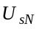下机械特性和最小输出电压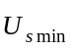下机械特性。当负载变化时，如果电压调节到极限值，闭环系统便失去控制能力，系统工作点只能沿着极限开环特性变化。
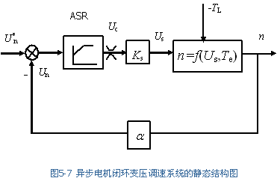
根据图5-6a所示的原理图，可以画出静态结构图，见书P150图5-7所示。图中，
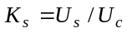为晶闸管交流调压器和触发装置的放大系数；
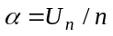为转速反馈系数；
ASR采用PI调节器；
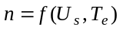是式（5-3）所表达的异步电机机械特性方程式，它是一个非线性函数。
稳态时，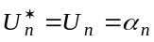；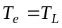
根据负载需要的n和T_{L}可由式（5-3）计算出或用机械特性图解法求出所需的Us以及相应的Uc。
闭环变压调速系统的近似动态结构图*
对系统进行动态分析和设计时，须先绘出动态结构图。由图5-7的静态结构图可以得到动态结构图，见书P151图5-8所示。其中有些环节的传递函数可以直接写出来，只有异步电机传递函数的推导须费一番周折。
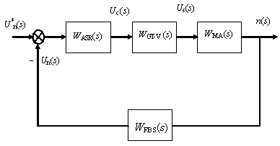
图5-8异步电动机闭环变压调速系统的动态结构框图
MA—异步电机；FBS—测速反馈环节；ASR—转速调节器
一、转速调节器ASR常用PI调节器，用以消除静差并改善动态性能，其传递函数为
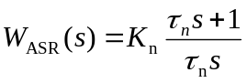，其中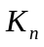：ASR的比例系数；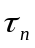：ASR的超前时间常数。
二、晶闸管交流调压器和触发装置
装置的输入-输出关系原则上是非线性的，在一定范围内可假定为线性函数，在动态中可以近似成一阶惯性环节，正如直流调速系统中的晶闸管触发和整流装置那样。传递函数可写成
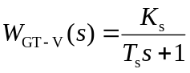
其中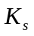：晶闸管装置放大系数；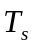：整流装置滞后时间常数。其近似条件是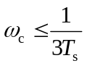；对于三相全波Y联结调压电路，可取T_{s}=3.3ms；对其他型式调压电路另行考虑。
三、考虑到反馈滤波作用，测速反馈环节FBS的传递函数
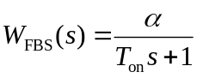，其中：转速反馈系数；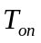：转速反馈滤波时间常数。
四、异步电机近似的传递函数：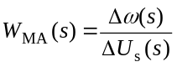
异步电机的动态过程是由一组非线性微分方程描述的，要用一个传递函数来准确地表示它的输入输出关系是不可能的。在一定的假定条件下，用稳态工作点附近的微偏线性化方法求出一种近似的传递函数。
（1）异步电机近似的线性机械特性
由式（5-3）已知电磁转矩为
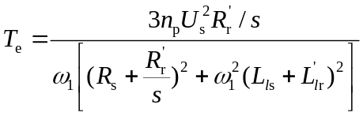 （5-3）
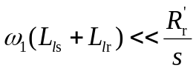，当s很小时，可以认为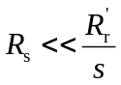，且后者相当于忽略异步电机的漏感电磁惯性。在此条件下，
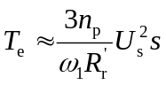 (5-6)
这是在上述条件下异步电机近似的线性机械特性。
（2）稳态工作点计算
设A为近似线性机械特性上一稳态工作点，则在A点上
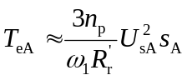 (5-7)
在A点附近有微小偏差时，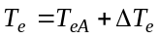，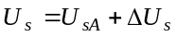，而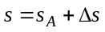，代入式（5-6）得
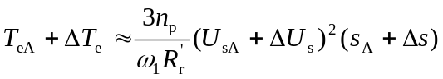
（3）微偏线性化——不要求
将上式展开，并忽略两个和两个以上微偏量的乘积，则
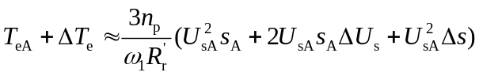 (5-8)
从式（5-8）中减去式（5-7），得
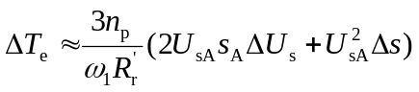 (5-9)
已知转差率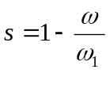，其中ω₁是同步角转速（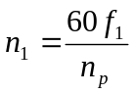=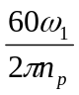，其中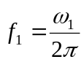），ω是转子角转速，则
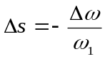 (5-10)
将式（5-10）代入式（5-9），得
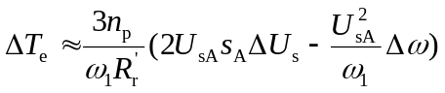 (5-11)
式（5-11）就是在稳态工作点附近微偏量ΔTe与ΔUs和Δω间的关系。带恒转矩负载时电力拖动系统的运动方程式为
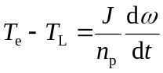
按上面相同的方法处理，可得在稳态工作点A附近的微偏量运动方程式为
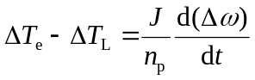 (5-12)
将式（5-11）和（5-12）的微偏量关系画在一起，其中d/dt=s拉斯变换，即得异步电机在忽略电磁惯性时的微偏线性化动态结构图，如图5-9所示。如果只考虑ΔU_{s}到Δω之间的传递函数，可先取ΔT_{L}=0，见书P152图5-9中小闭环传递函数可变换成
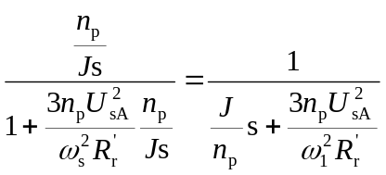
（4）近似动态结构图
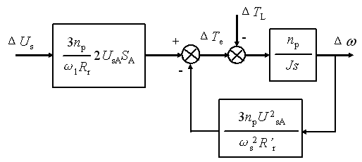
图5-9 忽略电磁惯性异步电机微偏线性化近似动态结构图
（5）异步电机的近似线性化传递函数
于是，异步电机的近似线性化传递函数为
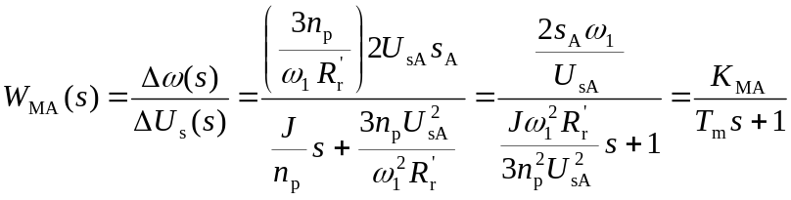
式中K_{MA}—异步电机的传递系数，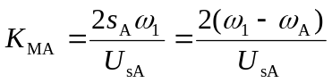
T_{m}—异步电机拖动系统的机电时间常数，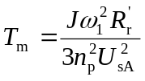
由于忽略了电磁惯性，只剩下同轴旋转体的机电惯性，异步电机便近似成一个线性的一阶惯性环节，即
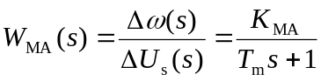 (5-13)
把四个传递函数式写入图5-8中各方框内，即得异步电机变压调速系统微偏线性化的近似动态结构图。
最后，应该再强调一下，具体使用这个动态结构图时要注意下述两点：
①由于它是偏微线性化模型，只能用于机械特性线性段上工作点附近的稳定性判别和动态校正，不适用于起制动时转速大范围变化的动态响应。
②由于完全忽略电磁惯性分析与计算有很大近似性。
*5.2.4降压控制应用
除了调速系统以外，异步电动机的变压控制在软起动器和轻载降压节能运行中也得到了广泛的应用。
1.小容量：直接起动
常用的三相异步电动机结构简单，价格便宜，而且性能良好，运行可靠。对于小容量电动机，只要供电网络和变压器的容量足够大（一般要求比电机容量大4倍以上），而供电线路并不太长（起动电流造成的瞬时电压降落低于10%~15%），可以直接通电起动，操作也很简便。对于容量大一些的电动机，问题就不这么简单了。
起动电流和转矩公式：
在式（5-2）和（5-3）中已导出异步电动机的电流和转矩方程式，起动时，s=1，因此起动电流和起动转矩分别为
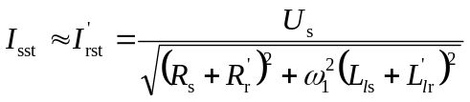 (5-19)
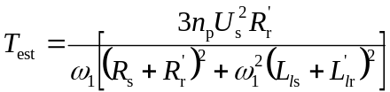 (5-20)
起动电流和转矩分析：
由上述二式不难看出，在一般情况下，三相异步电动机的起动电流比较大，而起动转矩并不大。对于一般的笼型电动机，起动电流和起动转矩对其额定值的倍数大约为
起动电流倍数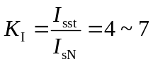
起动转矩倍数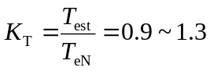
2.中、大容量空载或轻载起动：降压起动
中、大容量电动机的起动电流大，会使电网压降过大，影响其他用电设备的正常运行，甚至使该电动机本身根本起动不起来。这时，必须采取措施来降低其起动电流，常用的办法是降压起动。
降压起动的矛盾（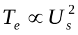，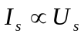，→，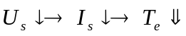）
为了避免这个麻烦，降压起动只适用于中、大容量电动机空载（或轻载）起动的场合。
①降压起动之一级降压起动。传统的降压起动方法有：
  - 星-三角（Y-Δ）起动
  - 定子串电阻或电抗起动
  - 自耦变压器（又称起动补偿器）降压起动
它们都是一级降压起动，起动过程中电流有两次冲击，其幅值都比直接起动电流低，而起动过程时间略长，见书P156图5-12所示。
②降压起动之软起动方法：
现代带电流闭环的电子控制软起动器可以限制起动电流并保持恒值，直到转速升高后电流自动衰减下来（图5-12中曲线c），起动时间也短于一级降压起动。主电路采用晶闸管交流调压器，用连续地改变其输出电压来保证恒流起动，稳定运行时可用接触器给晶闸管旁路，以免晶闸管不必要地长期工作。
软起动的功能同样也可以用于制动，用以实现软停车。
三种起动过程的电流比较
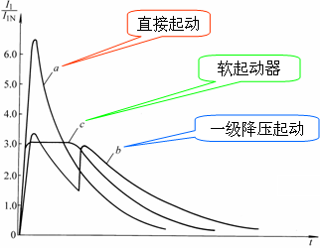
图5-12 异步电动机的起动过程与电流冲击
交流调速概述及调压调速小结
近几十年来，电力电子技术、计算机控制技术、各种控制理论等与交流调速技术密切相关的技术日新月异地在发展，相应地，交流调速技术也在不停地完善与更新，使得目前的许多交流调速系统在装置容量上、动静态性能上、可四象限运行的要求上，以至在系统制造成本上都可以与直流调速系统相媲美。加上交流电动机自身的结构简单可靠、维护少、无机械换向火花等优点，交流调速系统完全取代直流调速系统已是为期不远了。
练习
1．交流异步电动机调速系统根据转差功率的特点？
2．交流异步电动机调压调速时，其转差功率________。
a）不变； b）全部以热能形式消耗掉； c）大部分回馈到电网。
3．交流感应电动机调压调速时，对恒转矩负载，在选用电动机时，应选用______。
a）普通感应电动机； b）高转差电机或交流力矩电机；c）都可以。
4．用三相晶闸管调压电路给鼠笼式异步电动机供电时，适合拖动_________负载。
a）恒转矩负载； b）风机、泵类负载； c）恒功率负载。
5．异步电动机交流调压调速系统用于风机泵类调速节能时，随着转速的降低，电动机的损耗___，电动机的输入功率_____。
a）增大； b）减小； c）不变； d）不一定。
6．交流调速系统一般是如何分类的？常用的交流异步电动机调速系统有哪些？
7．画出转速单闭环的异步电动机交流调压调速系统的系统原理图。
8．异步电动机交流调压调速系统，画出其稳态结构图。已知电动机额定电压，电动机最小输入电压，画出其静特性。速度调节器饱和时，电机工作在哪一条机械特性上？
9．异步电动机交流调压调速系统在需要制动时一般采用什么方法？画出一种可制动的交流调压调速系统主电路并说明其制动时的工作原理。
10．异步电动机交流调压调速系统对所用的异步电机有什么要求？为什么？
11．异步电动机交流调压调速系统用于“软起动装置”时，应把什么量作为调压时的辅助控制变量？画出其系统原理图并说明其限流作用的原理。
12．画出异步电动机交流调压调速系统的动态结构图。交流电动机为什么一般不用其动态结构图来分析、计算系统的动态性能？
13．异步电动机交流调压调速系统应用于风机泵类时为什么能节能？
14．画出电磁转差离合器调速系统的系统原理图。说明其调速原理。
15．若要使电磁转差离合器调速系统反转运行，应该怎么办？

